Bestilling av skredvarslingsplan
Bestillingsskjema for skredvarslingsplan i forbindelse med stedsspesifikk snøskredvarsling
Oppdragsgiver:
Skriv inn navn på oppdragsgiver
Oppdragsgiver ønsker tilbud på dette oppdraget utført i henhold til NVEs veileder for stedspesifikk snøskredvarsling.
- Beskrivelse av objektet:
Fyll i skjema nedenfor. For mer utførlig hjelp til beskrivelse av objekt, se tabell 1 i veilederen under Risikoeiers oppgaver, Planlegging, 1. Beskriv objektet.
Type objekt | Sikkerhetsklasse/årsdøgntrafikk (ÅDT) | Eksponeringsgrad | Kommentar
«fyll inn type objekt, og legg til ekstra linje om du har ansvar for flere objekt» | «fyll inn sikkerhetsklasse/ÅTB, og legg til ekstra linje om du har ansvar for flere objekt» | «fyll inn eksponeringsgrad, og legg til ekstra linje om du har ansvar for flere objekt» | «fyll inn kompleksitet, og legg til ekstra linje om du har ansvar for flere objekt»
- Beliggenheten til objektet (gårdsnummer og bruksnummer, adresse, vegnummer):
Bruk gjerne temakart.nve.no/tema/skredfaresone og verktøyene «Tegn i kartet» og «Skriv ut» i menyen til venstre.
Fyll inn de relevante opplysningene om beliggenheten til objektet/objektene (gårdsnummer og bruksnummer, adresse, vegnummer). Legg til ekstra rader hvis du skredvarslingsplanen skal gjelde for flere objekter.
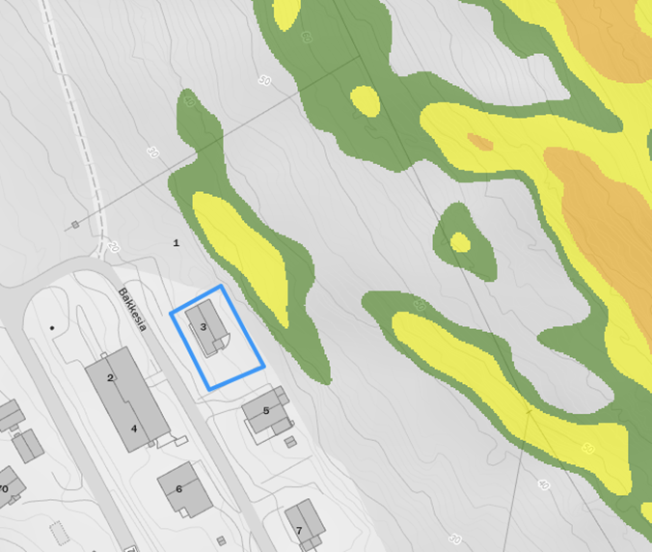
Sett inn kart som viser objektet ditt
- Annen viktig informasjon:

Fyll inn informasjon som kan ha betydning for konsekvensene av en skredhendelse i området, for eksempel om det oppbevares miljøfarlig materiale i nærheten eller lignende.
- Hvilke andre objekter i nærheten kan også være utsatt?

Beskriv kort eventuelle andre objekter i nærheten som også kan være utsatt for snøskred.
- Ønsker dere å bestille digital GIS-leveranse som tillegg?
GIS (geografisk informasjonssystem) er i hovedsak aktuelt i forbindelse med større oppdrag der stedsspesifikk snøskredvarsling skal gå over flere år, og hvor det kan komme endringer i skredvarslingsplanen underveis. En GIS-leveranse skal inneholde følgende:
1. varslingsområde, tiltakssone, skredbane og løsneområder
2. historiske skredhendelser av betydning
3. sikringstiltak, plassering av eventuell instrumentering
4. andre registreringer med betydning for skredfaren
Ja: |  | Nei:
- Ønsker dere bistand fra leverandør til å utarbeide tiltak?
Hvis du som risikoeier trenger bistand fra leverandør for å utarbeide tiltak som samsvarer med aktsomhetsnivåene, må du oppgi det her. Det kan være utfordrende å finne riktige tiltak for objektet hvis man ikke har spesifikk erfaring med skred fra tidligere. Derfor anbefales det å søke skredfaglig bistand for å utvikle relevante og presise tiltak i forbindelse med utarbeidelsen av en tiltaksplan.
Ja: |  | Nei:
- Eventuelle vedlegg med relevant informasjon som ikke er tilgjengelig i offentlige databaser (ta gjerne kontakt med kommunen/vegvesenet og spør eksplisitt om informasjon om skredhistorikk, skredfareutredninger og sikringstiltak):
- bilder (Bilder av objektet og/eller omgivelsene er svært nyttig for leverandøren.)
- skredhistorikk (Oppgi kjente skredhendelser i området eller i nærheten. Dette har stor betydning for vurdering av snøskredfare og eksponering. Oppgi lengden på utløpet til tidligere snøskredhendelser hvis det er kjent.)
- skredfareutredninger (Oppgi eventuelle tidligere skredfareutredninger som dekker hele eller deler av området du ønsker å lage en skredvarslingsplan for)
- sikringstiltak (Oppgi eventuelle sikringstiltak i området, og opplys om det er utført stedsspesifikk snøskredvarsling i området tidligere.)
Beskriv kort hvilken informasjon du har vedlagt.
Hva må leverandøren minimum inkludere i tilbudet?
- Bekreftelse på at leverandøren skal følge NVEs veileder for stedsspesifikk snøskredvarsling.
- Egenerklæringsskjema. I egenerklæringsskjemaet går leverandøren god for at de har riktig kompetanse for å utføre oppdraget.
- Timer til beskrivelse av snøskredfaren og tiltakssoner. Beskrivelse av snøskredfaren er en prisbærende post. Ved kompliserte fjellsider med flere skredbaner vil skredvarslingsplanen bli mer omfattende. Leverandører skal levere et kartutsnitt av varslingsområdet. Det må dekke hele området som påvirker snøskredfaren til objektet, både løsne- og utløpsområder.
- Timer til beskrivelse av omfang av varslingstjenesten. Leverandøren skal prise inn timer for å vurdere lengden på sesongen og stipulert antall varsler. Leverandøren skal også prise vurdering av mengde og type manuelle observasjoner, snødekkeundersøkelser (lokasjon og frekvens), vurdering av eksisterende instrumentering og behov for supplering.
- Timer til befaring. For å utarbeide en skredvarslingsplan i henhold til veilederen er det nødvendig med befaring i varslingsområdet. Leverandøren skal prise inn befaring. Hvis befaring ikke inngår i tilbudet, skal leverandøren begrunne dette.

